BẢN TÓM TẮT QUÁ TRÌNH LÀM VIỆC
VÀ KINH NGHIỆM CÔNG TÁC
 | THÔNG TIN CÁ NHÂN
 | Họ và tên |  | Trần Đức Tiễn |  |  |  |  |  |  |  |  |  |  | 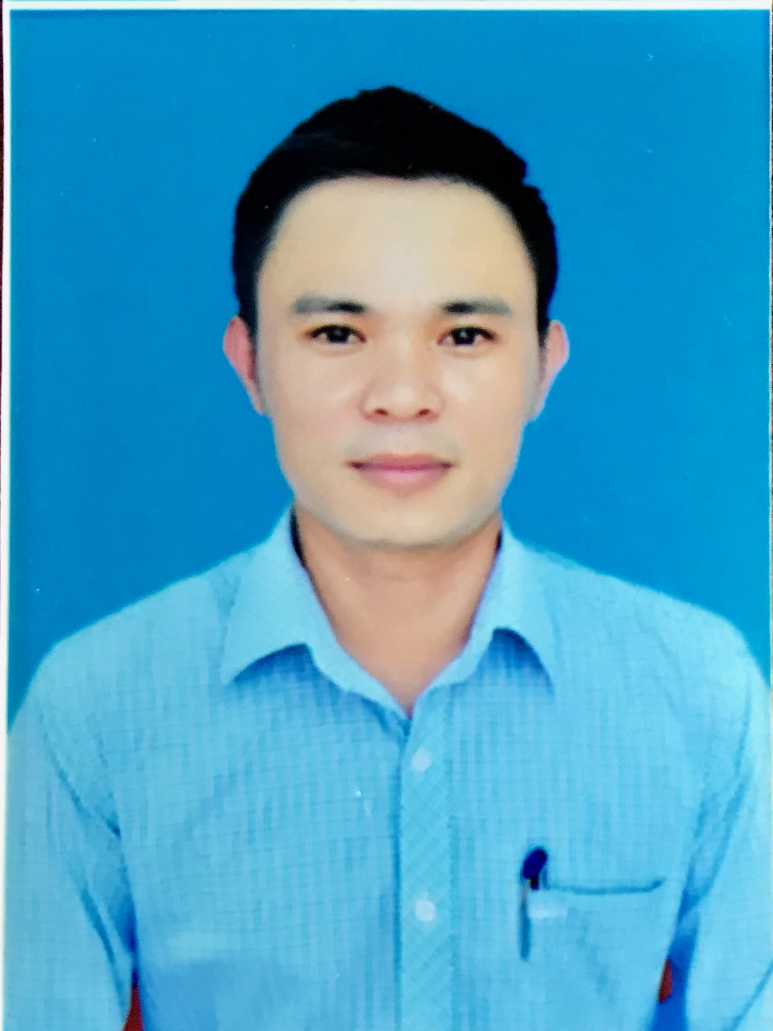
 | Giới tính |  | Nam □ Nữ  x
 | Ngày sinh |  | 21 -02-1983
 | Tình trạng hôn nhân |  | Đã kết hôn
 | Địa chỉ thường trú |  | Quảng Trạch- Quảng Bình
 | Địa chỉ tạm trú |  | Bình Dương
 | Liên hệ |  | Địa chỉ: Trần Đức Tiễn- Chi nhánh Tổng công ty Sông Gianh tại Bình Dương.
 |  |  | Điện thoại 0987.507.599
 |  |  | Email: ductienqb@gmail.com
 | Mong muốn và định hướng nghề nghiệp |  | Mong được làm việc trong một môi trường năng động, chuyên nghiệp, để được đóng góp vào sự phát triển của Cơ quan và bản thân bền vững, lâu dài.
 | QUÁ TRÌNH ĐÀO TẠO
 | Hệ đại học.
 | Thời gian bắt đầu |  | 9-2005 |  |  |  | Thời gian kết thúc |  |  |  |  |  |  |  | 9-2009
 | Nơi đào tạo |  | Trường Đại học Khoa học Huế
 | Hệ đào tạo |  | Cử nhân Đại học
 | Chuyên ngành |  | Công tác xã hội – Khoa học xã hội nhân văn
 | Xếp loại tốt nghiệp |  | Loại khá
 | Các chương trình đào tạo khác
 | Thời gian bắt đầu |  |  | 10/2018 |  |  |  |  | Thời gian kết thúc |  |  |  |  |  | 01/2019
 | Tên chứng Chỉ |  |  | Quản trị nhân sự
 | Thời gian bắt đầu |  |  | 2-2006 |  |  |  |  | Thời gian kết thúc |  |  |  |  |  | 7- 2006
 | Tên chứng chỉ/bằng cấp |  |  | Tin học cơ bản
 | Nơi đào tạo |  |  | Quảng Trị
 | Nội dung đào tạo |  |  | Tin học cơ bản/ văn phòng
 | Chứng chỉ Ngoại ngữ |  | 10-2007 |  |  |  |  | Thời gian kết thúc |  |  |  |  |  |  | 5-2008
 | Tên chứng chỉ/bằng cấp |  | Tiếng anh CC B
 | QUÁ TRÌNH LÀM VIỆC & KINH NGHIỆM CÔNG TÁC
 | Công việc toàn thời gian
 | Thời gian công tác |  | Từ |  | 4-2010 |  |  |  |  |  | Đến |  | 8-2012
 | Nơi công tác |  | Chi nhánh Tổng công ty Sông Gianh tại TP. Hồ Chí Minh
 | Vị trí công tác |  | Nhân viên Văn phòng, hỗ trợ tổ chức hội thảo, hội Nghị…
 | Mô tả chi tiết công việc/kinh nghiệm |  | Quản lý nề nếp văn phòng/ chấm công, theo dõi giờ giấc/ chuẩn bị chương trình, vật tư thiết bị phục vụ cho các cuộc hội thảo khách hàng, hội nghị, sơ kết tổng kết của công ty. Phụ trách công tác văn nghệ.  Làm công tác đoàn…
 | Thời gian công tác |  | Từ |  | 8-2012 |  |  |  |  |  | Đến |  | 12-2014
 | Nơi công tác |  | Văn phòng Tổng công ty Sông Gianh
 | Vị trí công tác |  | Nhân viên phòng Tổ chức – Hành chính nhân sự.
 | Mô tả chi tiết công việc/kinh nghiệm |  | Thực hiện công tác chế độ cho cán bộ công nhân viên: Bảo hiểm xã hội, chế độ ốm đau: Công tác hành chính văn phòng, chuẩn bị hội họp, tiếp khách, tổ chức các chương trình hội nghị, phụ trách công tác văn nghệ, dẫn các chương trình hội nghị nội bộ  - Bí thư đoàn Cơ sở Tổng công ty.
 | Thời gian công tác | Từ |  |  |  | 12-2014 |  |  |  | Đến |  | Hiện tại
 | Nơi công tác | Chi nhánh Tổng công ty Sông Gianh tại Bình Dương
 | Vị trí công tác | Trưởng bộ phận Tổ chức – hành chính nhân sự
 | Mô tả chi tiết công việc/kinh nghiệm | Thực hiện công tác quản lý nguồn nhân lực, bố trí, tuyển dụng. Thực hiện chế độ cho cán bộ công nhân viên. Quản lý hành chính, văn phòng. Thực hiện tổ chức hội họp, các hội nghị. Soạn thảo ban hành các quy định, văn bản…  - Phụ trách công tác Đảng của Chi bộ. Và nhiều công việc khác theo yêu cầu của Ban giám đốc như: Phụ trách và làm các Hồ sơ liên quan đến Môi trường; Phòng cháy chữa cháy; Đất đai; kết nối với các cơ quan chức năng thực hiện các công việc liên quan…
Kinh nghiệm khác:
- Công tác đoàn, Đảng; Kêu gọi và làm công tác từ thiện.
- Xây dựng các chương trình hội, họp…

 | KỸ NĂNG
 | Kỹ năng mềm |  | Soạn thảo văn bản, giao tiếp, thuyết trình, làm việc độc lập…
 | Ngoại ngữ |  | Tiếng anh. Đọc hiểu
 | Công nghệ thông tin |  | Tin học văn phòng, soản thảo văn bản…
 | NĂNG KHIẾU
- Ca hát, văn nghệ
- Bóng bàn, bóng đá
- Làm thơ, vẽ
 | THÀNH TÍCH/KHEN THƯỞNG :
- Bằng khen của Hội liên Hiệp Thanh Niên Việt Nam.
- Giấy khen công tác đoàn của tổ chức cấp trên.

Trên đây là bản kê khai quá trình công tác, và kinh nghiệm của bản thân.
Xin trân trọng cám ơn quý cơ quan đã quan tâm!
Người trình bày

Trần Đức Tiễn

